Инструкция
по регистрации и прохождению тестирования в рамках Всероссийского экологического диктанта в формате «Онлайн»

Шаг 1 Заходим на сайт Всероссийского экологического диктанта - Экодиктант.рус
Шаг 2 На экране появляется картинка

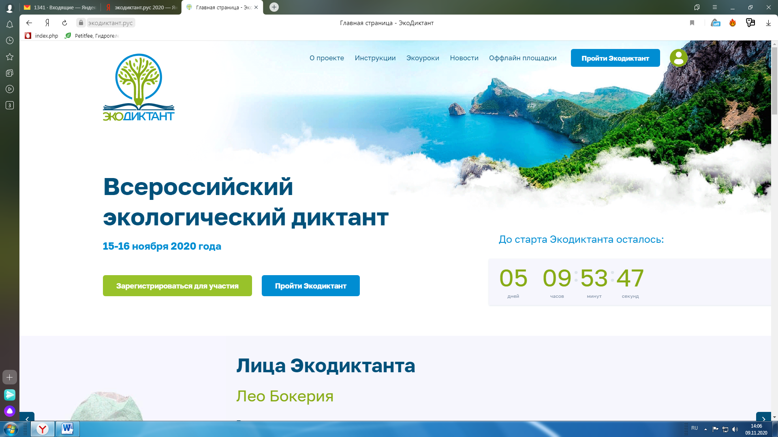

Шаг 3 Нажимаем кнопку зарегистрироваться. Перед нами на экране появляется следующая картинка

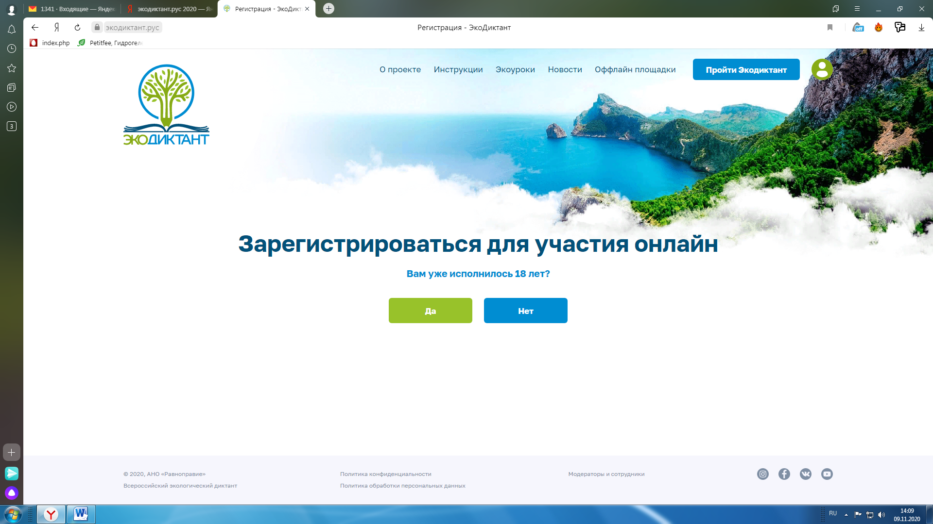
Шаг 4 Выбираем кнопочку в соответствии с возрастом. Перед нами на экране появляется следующая картинка:
Для лиц младше 18 лет

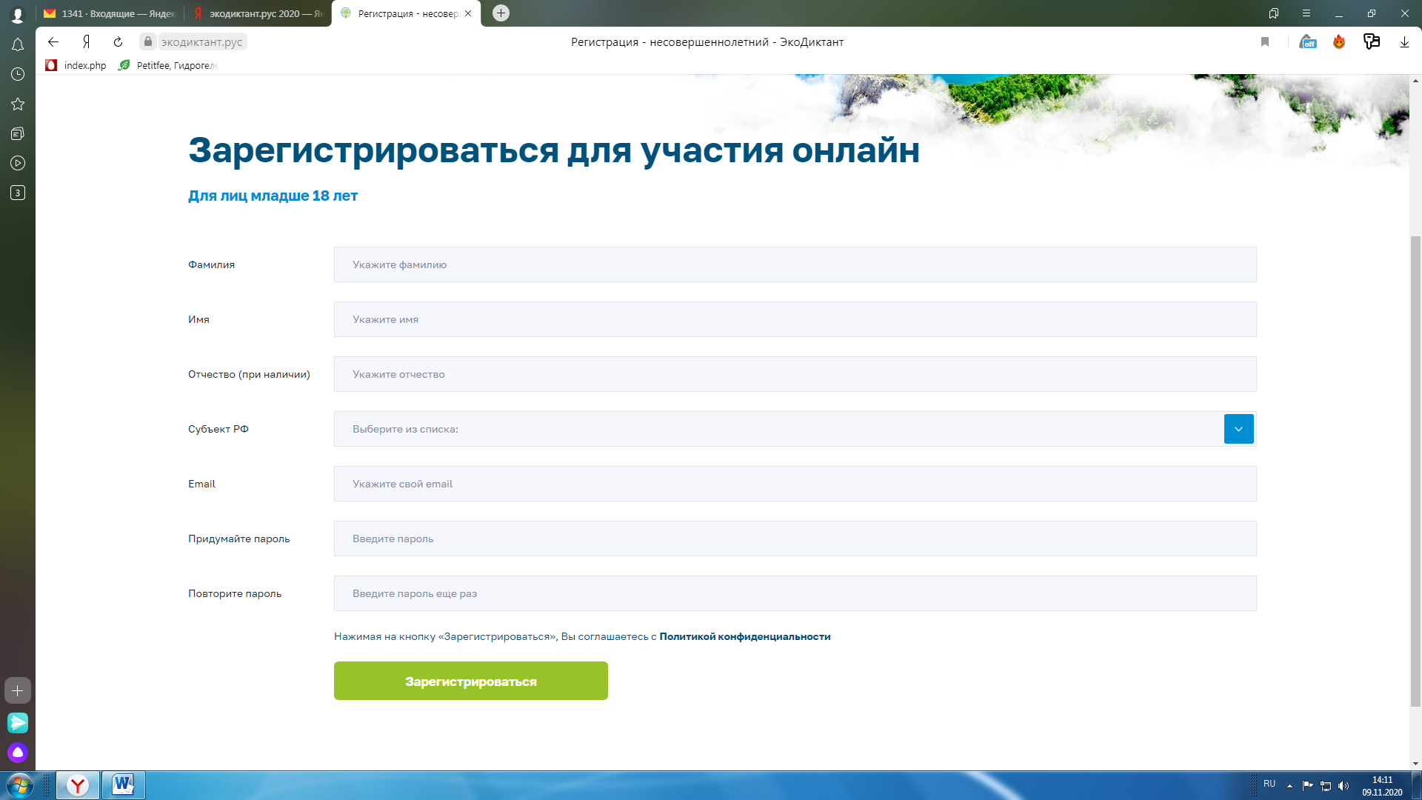

Для лиц старше 18 лет

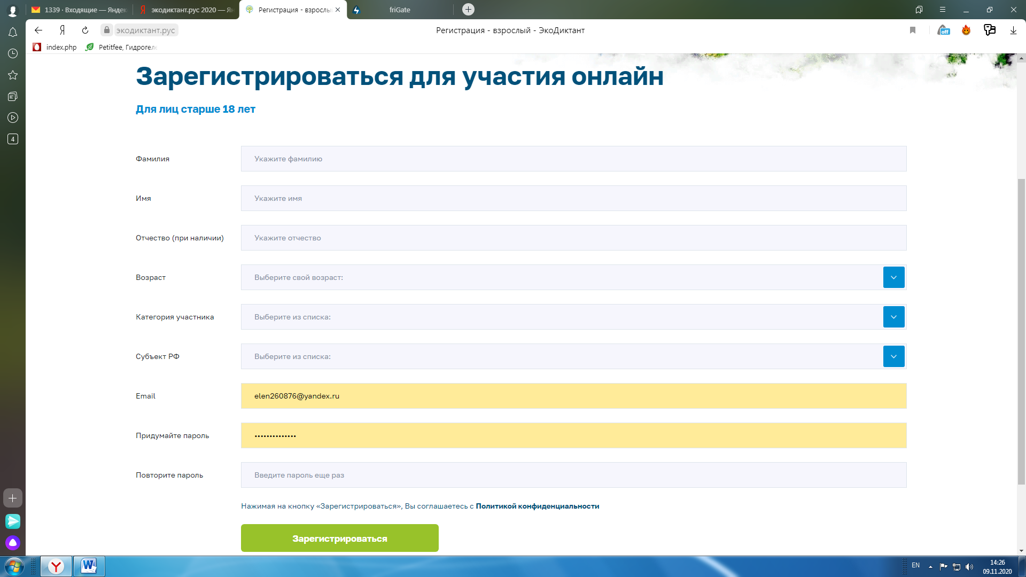

Заполняем в каждой графе всю необходимую информацию, обязательно записываем пароль. Он нам потребуется для входа в личный кабинет. Нажимаем кнопку зарегистрироваться и у нас появляется личный кабинет участника Экодиктанта.

Сейчас в личном кабинете вы можете пройти обучение, а 16 ноября 2020 года с 00 часов и до 23.59 часов вы смело можете проходить тестирование.
После проверки тестового задания в личном кабинете будет размещен сертификат участника или диплом победителя Экодиктанта I, II или III степени.
Тест будет состоять из 25 вопросов. Его можно проходить с любого устройства где есть доступ к интернету (телефон, планшет, ноутбук, компьютер).

Приглашаем всех желающих проверить свою экологическую грамотность. Приглашайте своих друзей, знакомых, родственников.
Всем желаем успеха!!!

